GANTS SKI DE FOND

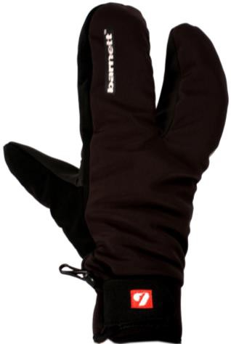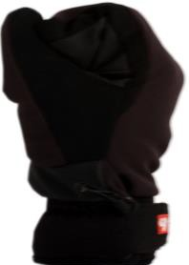NBG-09

-Gants hiver et ski softshell
-Dextérité et aisance
-Garantie de chaleur et confort
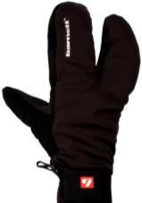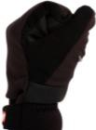-Clarino & nylon respirant
-Chaud et confortable
-Nylon & polar fleece. (-5°/-20°)
-Gant déperlant
-Couleur disponible : noir

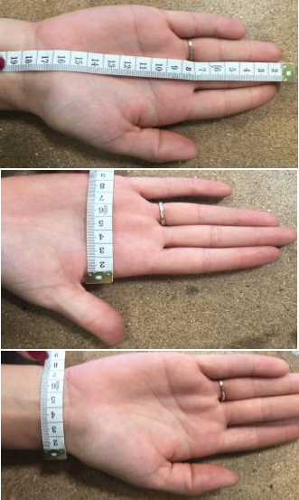
Conseil pour choisir sa taille : 3 mesures à réaliser à l’aide d’un ruban mètre.
-Une mesure de l’extrémité du majeur jusqu’à la fin du A
poignet (A)

-Une mesure de la largeur de la paume (B) B

-Une mesure de la largeur du poignet (C) C

Le gant NBG-09 correspond à ces tailles :

NBG-09 | A | B | C | Poids (gramme)
2XS | 18.5 cm | 9.5 cm | 8.5 cm | 52.5 g
XS | 20 cm | 10.5 cm | 9 cm | 53 g
S | 20.5 cm | 10.5 cm | 8.5 cm | 56 g
M | Pas de stock
L | Pas de stock
XL | Pas de s
2XL | 23 cm | 12.5 cm | 11 cm | 71.5 g

